 | 文 档 编 号 | 产品版本 | 密级
 | SJTU-RJ-2009-2-22-01 | V 1.0
 | 项目名称： |  | 共 页

XXX项目
可行性分析报告
(仅供内部使用)

文 档 作 者： ________易泉__________ 日期：_16/_04/_01
审 核 人 员： ________白晓宇________ 日期：_16/_04/_01
批 准 人 员： ________白晓宇________ 日期：_16/_04/_01



Error: Reference source not found信息安全工程学院
版权所有 不得复制

目录
目录 2
摘要 3
版本历史 4
项目小组 4
1．引言 5
1.1编写目的 5
1.2项目背景 5
1.3定义 5
1.4参考资料 5
2．可行性研究的前提 5
2.1要求 5
2.2目标 6
2.3条件、假定和限制 6
2.4可行性研究方法 6
2.5决定可行性的主要因素 6
3．对现有系统的分析 6
3.1处理流程和数据流程 7
3.2工作负荷 7
3.3费用支出 7
3.4人员 7
3.5设备 7
3.6局限性 7
4．所建议技术可行性分析 7
4.1对系统的简要描述 7
4.2处理流程和数据流程 7
4.3与现有系统比较的优越性 8
4.4采用建议系统可能带来的影响 8
4.5技术可行性评价 9
5．所建议系统经济可行性分析 9
5.1支出 9
5.2效益 9
5.3收益/投资比 10
5.4投资回收周期 10
5.5敏感性分析 10
6．社会因素可行性分析 10
6.1法律因素 10
6.2用户使用可行性 11
7．其他可供选择的方案 11
7.1 可选择的系统方案1 11
7.2 可选择的系统方案2 11
8.结论意见 11

摘要
摘 要: 本产品是一个辅助人们对文字信息和图像信息进行记录的移动端云笔记应用软件。本产品提供基本的增删改查笔记的功能，此外提供对印刷字体图像的文字识别，以及语音识别输入的功能， 同时支持本地与云端笔记的同步。

关键词: 云笔记 Android Java开发 OCR 语音识别

缩略语说明：略

版本历史
姓名 | 日期 | 更改内容 | 版本
易泉 | 2016/4/1 | 初版撰写 | 0.1

项目小组
职务 | 姓名 | 学号 | 职责
组长 | 王科迪 | 5130369069 | 详细设计 程序编码
组员 | 秦瑞泽 | 5130369074 | 需求分析 程序编码
组员 | 包文天 | 5130369060 | UI设计 程序编码
组员 | 白晓宇 | 5130369070 | 程序测试 需求分析
组员 | 易泉 | 5130369075 | 程序测试 概要设计

1．引言

1.1编写目的
该项目说明书的目标读者是本项目的开发者和项目的监督者。旨在保证项目团队按时保质地完成项目目标，便于项目团队成员更好地了解项目情况，使项目工作开展的各个过程合理有序，因此以文件化的形式，把对于在项目生命周期内的工作任务范围、各项工作的任务分解、项目团队组织结构、各团队成员的工作责任、团队内外沟通协作方式、开发进度、经费预算、项目内外环境条件、 风险对策等内容做出的安排以书面的方式，作为项目团队成员以及项目干系人之间的共识与约定，项目生命周期内的所有项目活动的行动基础，项目团队开展和检查项目工作的依据。
本任务说明书通过对“UltimateNote”项目通过可行性分析，让开发团队了解该软件的总体框架，并且通过本文档能看出本软件在技术经济和法律等方面都是可行的。

1.2项目背景

1.2.1项目名称
项目名称：UltimateNote

1.2.2 项目的任务提出者、开发者、用户及实现软件的单位
项目的任务提出者：UltimateNote开发小组
开发者：UltimateNote开发小组
软件实现单位：上海交通大学信息安全学院UltimateNote开发小组
用户：所有Android平台终端的个人用户

1.2.3项目与其他软件或其他系统的关系
本项目开发的应用软件分别依赖于Google Android模拟器和Java开发工具Eclipse。
与Android Emulator的关系：本项目的开发需要在Android平台上进行运行调试等工作，这些工作可以在个人电脑上通过Android Emulator模拟出的嵌入式系统中完成。该程序是整个项目开发的基础平台。
与Android Studio的关系：本项目软件的开发语言为Java，我们选取的编译和调试工具为Android Studio软件。
与MongoDB的关系：本项目的需求中包括了网络数据同步的功能，这要求网络服务器端具有数据库支持。本项目使用MongoDB 作为数据库。

1.3定义
OCR：OCR （Optical Character Recognition，光学字符识别）是指电子设备（例如扫描仪或数码相机）检查纸上打印的字符，通过检测暗、亮的模式确定其形状，然后用字符识别方法将形状翻译成计算机文字的过程；即，针对印刷体字符，采用光学的方式将纸质文档中的文字转换成为黑白点阵的图像文件，并通过识别软件将图像中的文字转换成文本格式，供文字处理软件进一步编辑加工的技术。

1.4参考资料
Android Developer’s Guide

2．可行性研究的前提

2.1要求
- 功能：本项目可以向所有个人用户提供人性化的云笔记管理书写的体验，提供图像文字识别以及语音输入的功能，并通过网络功能实现用户数据的同步。
- 性能：系统资源占用率不高，用户感觉不到明显的延迟。
- 输出：android平台手机屏幕
- 输入：android手机键盘、android手机麦克风
- 基本的数据流程和处理流程：详情见4.2描述
- 安全与保密要求：本地笔记只有在本设备进行查看添加修改删除，其安全与保密在于用户对设备的安全管理。云端笔记在登录账号后，可以再任意设备查看添加修改删除等，其安全与保密在于用户对账号密码的安全管理。
- 与软件相关的其他系统：android SDK以及android studio
- 完成期限：2016年4月18号

2.2目标
本项目的目的为辅助人们对文字信息和图像信息进行快速记录。因此需要结合现有的笔记本记录的基础增删改的功能，以及目前的图像中文字识别以及语音识别的技术。将这些技术结合起来，创造一个便于人们记录生活、记录信息的移动端应用软件。
应用目标为在校学生以及企业工作人员，便于使用者快速记录音频或图像中的信息，节省时间成本，初步解决移动端输入较慢的问题。本应用依赖开源OCR包的可用性以及服务器的稳定性。

2.3条件、假定和限制

2.3.1建议开发软件运行的最短寿命
在本软件的开发过程中，由于人力资源、时间、能力等限制。第一版很难做到所有功能齐全，没有缺陷漏洞。开发者将在一定测试周期内，完成一个较为完善、稳定的应用版本。运行短寿命至少为一年，直到下一个稳定版本被开发出来。

2.3.2进行系统方案选择比较的期限
软件市场的决定权和主动权是在用户手上的。在如今Android手机市场已经初露锋芒的情况下，本小组相信会有更多类似的产品在Android Market上出现。本小组也会关系其他软件的开发情况，取长补短，最终使得本软件在同类中脱颖而出。

2.3.3经费来源和使用限制
由于是嵌入式系统课程设计所发布的作业，没有固定的项目经费来源。所有的书籍、资料、器材的费用均由小组成员自行购买或者图书馆借阅。硬件设施也有小组成员自行准备。

2.3.4法律和政策方面的限制
本软件文档模板来自和仅供学院内部交流，不可外泄与转载。
本软件的开发没有任何商业目的，没有任何盈利目的和计划。经供用户测试之用。如果发现有人盗用本应用软件进行商业牟利或触犯法律，本开发小组一概不负责。
本软件的账户数据和笔记内容数据存储在leancloud上，本产品仅供用户测试使用，本开发小组不对其数据安全负责。

2.3.5硬件、软件、运行环境和开发环境的条件和限制
开发环境：Android SDK 2.1、Java环境
运行环境：Andoid操作系统手机、操作系统Android 2.1版本及以上
硬件：Andoid操作系统手机、计算机仿真平台
软件：Android操作系统、Android Studio

2.3.6建议开发软件投入使用的最迟时间
投入使用的最迟时间定于2016年5月，即本项目开发结束之后，再经过一系列的加工与优化，然后才可以投入使用。

2.4可行性研究方法
在本可行性研究报告文档中，可行性研究的方法主要是通过对本系统进行详细的分析、研究，对相关的资料进行搜集、分析、对比，对相关产品进行优缺点的分析、比较，对具体技术进行分析评估，从而了解本产品的优缺点、开发难度等。并通过合理的预测、系统分析对项目开发的可行性进行了分析。

2.5决定可行性的主要因素
由于本项目仅供用户测试使用，没有具体的商业计划和盈利计划。所以本项目决定可行性的主要因素是开发过程中的以下两个方面：
技术上：对于开发小组大部分成员来说，他们都没有相关的Android平台应用程序开发经验，同时对JAVA语言也没有深入的学习。该项目开发要求组员通过对开发流程和相关语言的快速掌握，在老师的指导和小组内部的交流研究下，相信本小组能顺利完成本次项目。
管理上：本开发小组大部分成员没有相关的小组合作开发经验，在项目的管理、小组成员的工作分配、积极性的调度、时间的控制等当面，都是决定可行性的重要因素。本开发小组有信心通过学习交流，克服项目管理方面的障碍，顺利完成开发。

3．对现有系统的分析

3.1处理流程和数据流程

3.1.1顶层功能分解图

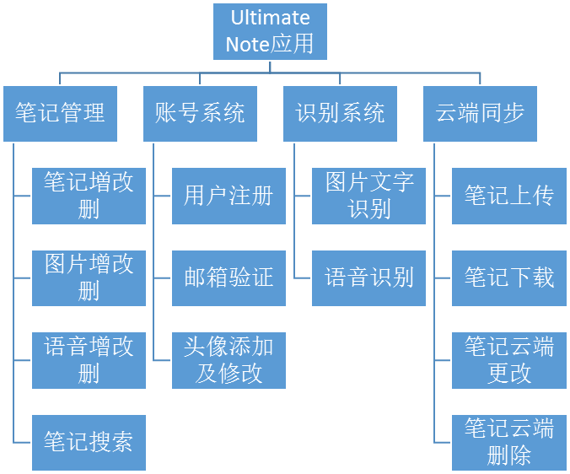
图1.顶层功能分解图

3.1.2顶层用例图
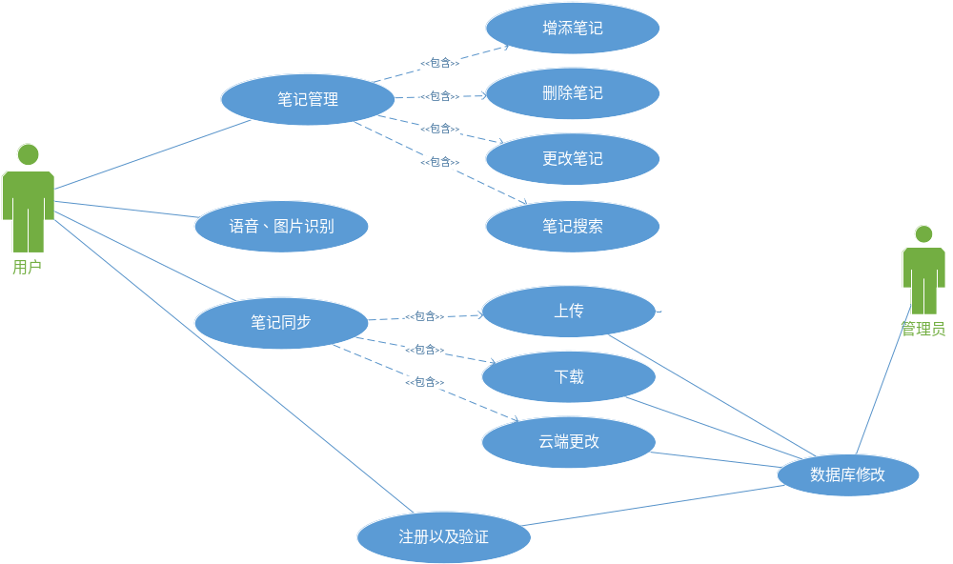
3.1.3顶层活动图
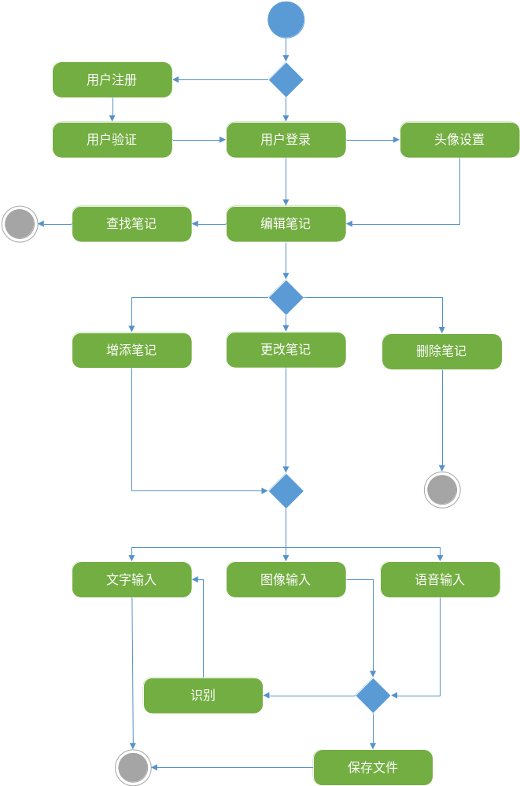

3.2工作负荷
现有系统主要实现的功能是笔记的添加修改删除（包括通过ORC和语音识别），账户的注册登录退出，客户端数据与云端的同步。
实现ORC和语音识别功能主要通过对网上现有较成熟的云端数据库进行调用来实现，其要求的资源不高。其他功能的实现也比较简单，所以对于系统的要求不高，系统的负荷十分小。

3.3费用支出
系统的运行使用不需要任何的费用，主要费用在于客户端数据与云端同步、ORC和语音识别数据库的调用过程中产生的数据传输流量费用。具体费用可咨询相关运营商。

3.4设备
Android手机、GenyMotion虚拟机。

3.5局限性
通过对手机应用市场的调查和分析发现，手机云笔记是用户需求量很高应用软件。同时当前也有不少成熟的云笔记产品占领着较大的市场份额。通过对相关产品的优缺点进行分析比较，本产品“UltimateNote”有着两个较为亮点的功能，即ORC（光学字符识别）和语音识别功能。扩大了用户输入的方式，方便有相关需求用户的数据输入和使用。

4．所建议技术可行性分析

4.1对系统的简要描述
本系统一共分为5个模块：笔记查看添修改模块、云端同步模块、账户管理模块、ORC模块、语音识别模块。
笔记查看添修改模块：为用户提供笔记查看、添加、修改、删除功能。包括笔记主题的查看添加修改。
云端同步模块：实现客户端笔记数据与云端同步。也可以从云端同步到客户端。
账户管理模块：为用户提供账号的注册、登录、退出功能，用户头像的添加、修改功能。云数据库对账号密码进行储存管理。
ORC模块：即识别图像中的文字，把文字输出到笔记当中。通过调用云数据库识别来实现该模块的功能。
语音识别模块：即识别用户输入的语音，把语音中的文字输出到笔记当中。通过调用云数据库识别来实现该模块的功能。

4.2处理流程和数据流程
处理流程：

4.3与现有系统比较的优越性
相比于现在比较流行的手机笔记应用软件，本应用软件客服了许多现有产品的局限性，相比较有着以下优点和附加功能：
- 界面清晰简洁，操作流程简单。没有过多冗杂的不常用的功能，也没有广告推送等其他干扰用户的功能。
- 有着ORC功能和语音识别输入功能，拓展了用户的笔记输入方式，极大地提高了有该需求的客户的输入效率。

4.4采用建议系统可能带来的影响

4.4.1对设备的影响
本软件要求在Android操作系统上的设备，主要是手机设备上使用。本软件系统资源、网络资源占用率低，对手机配置的要求较不高。对操作系统的版本要求也比较宽泛，只要系统版本高于Android 2.1。

4.4.2对现有软件的影响
本软件运行于Android操作系统之上，与其他软件隔离，不依赖于其他软件，也不对其他软件造成影响。

4.2.3对用户的影响
本软件设计尽量用户友好，操作简单、界面简洁明了。对用户技术水平要求不高，只要具有基本只能手机的操作能力，就可以灵活运用此软件。同时配有用户使用手册，帮助用户更充分了解该应用以及更高效地使用该软件。

4.2.4对系统运行的影响
本系统设计尽量减轻对系统资源的占用量，同时网络资源占用低。所以运行本程序，对系统运行的影响较少。

4.2.5对开发环境的影响
本系统的开发环境是虚拟环境，即在计算机上对实际硬件进行虚拟加载，系统的构建基于开发环境的，所以不会对开发环境有任何影响。

4.2.6对运行环境的影响
程序源代码中未涉及对系统的修改，故对运行环境基本没有影响。

4.2.7对经费支出的影响
系统的运行使用不需要任何的费用。可能产生的费用在于客户端数据与云端同步、ORC和语音识别数据库的调用过程中产生的数据传输流量费用。具体费用可咨询相关运营商。

4.5技术可行性评价
在现有的条件下，功能目标预计可以达到。开发小组的组员已安装android开发平台，及模拟工具，为项目进行打下基础。
同时有两位组员有过Android应用程序开发相关经验，另外的组员有UML建模经验，均学习过数据库原理课程，完成过软件工程课程设计并取得良好的成绩。因此综合考虑当前的组员技术水平和学习热情学习能力，技术上的问题可以解决，软件功能可以基本实现，在规定的期限内，开发能够基本完成。

5．所建议系统经济可行性分析

5.1支出

5.1.1基建投资
由于本项目暂定为软件开发，开发小组成员均有Android平台的手机可供开发测试使用。不涉及Android平台手机的硬件花销；同时，相关开发书籍从图书馆借阅，相关资料从网上搜集。软件中的数据存储管理和相关云功能使用网上免费的个人版的云数据库。因此基建投资为0。

5.1.2其他一次性支出
无

5.1.3经常性支出
本软件用于非商业用途，仅供人员测试使用。因此所以更新维护也不需要支出费用，经常性支出为0。

5.2效益

5.2.1一次性收益
软件并非用于商业用途，所以并无一次性收益。

5.2.2经常性收益
从金钱的角度来说，由于软件是非商业用途，经常性收益为0。

5.2.3不可定量收益
本项目对开发人员来说是一次全新的尝试，更是一个重要的挑战。是锻炼团队软件开发能力和协作能力的一个好机会。此外，本软件会在专业内提供给师生试用，提高有需求用户的效率，可提高开发团队的价值。

5.3收益/投资比
本软件的投资主要是开发小组成员的时间和精力。收益主要是开发小组开发过程中学到的开发能力和协作能力。在经济上，投资和收益都不可定量，所以无法计算收益投资比。

5.4投资回收周期
软件非商业用途，在经济上，开发人员时间精力的投资和收益都不可定量，所以无法计算回收周期。

5.5敏感性分析

5.5.1系统生存周期长短
系统生存周期为从本系统开始在线运行至下一个稳定版本被开发出来，具体时间由本系统受接受程度、团队成员工作效率决定。初步预估为一年。

5.5.2 系统工作负荷量
本软件在本专业师生中试运行，使用客户不会超过300个，云数据库可以满足该规模的使用。

5.5.3 处理速度要求
响应速度快，确保与用户有较好的交互体验，每次点击操作时延在1s以内。

6．社会因素可行性分析

6.1法律因素
本项目的使用的资源来源均是开源或者已经购买的书籍上，软件的开发过程中并未侵犯他人的知识产权，也没有任何模块涉及违反法律的范畴。本产品文档模板来自刘海涛老师，仅供内部交流使用，不可转载与外泄。对于用户非法使用本软件所造成的法律责任（如传播暴力、色情短信等），责任全部由用户本人承担。

6.2用户使用可行性
本软件设计尽量用户友好，操作简单、界面简洁明了。对用户技术水平要求不高，只要具有基本只能手机的操作能力，就可以灵活运用此软件。同时配有用户使用手册，帮助用户更充分了解该应用以及更高效地使用该软件。

7．其他可供选择的方案
暂无

8.结论意见
本项目的资金支出需求很低，如有投入可以由开发人员自行解决。本开发小组中各位同学已有基本的软件工程与程序开发基础。对本项目中所要用到的技术，至少已有两位同学掌握，可以在规定时间内完成所需的功能。
综上所述，本项目开发需要的资金，技术，人力都已经具备，开发小组可以着手组织开发。

